Технологическая карта
по изготовлению игрушки-марионетки «Колобок»
на занятии объединения по интересам «Едем, плаваем, летаем»
(педагог дополнительного образования Гречишко Н.В.)

Тема раздела: Поделки из листа бумаги. Игрушки-марионетки
Тема занятия: Изготовление игрушки-марионетки «Колобок»
Цель: пробудить интерес к техническому творчеству через создание игрушек-марионеток
Задачи:
обучающая: сформировать представление об игрушках-марионетках;
развивающая: развивать у обучающихся творческое воображение и мышление;
воспитательная: воспитывать у обучающихся аккуратность и собранность при выполнении приёмов труда, трудолюбие, умение слушать, коммуникабельность, умение работать в коллективе;
Необходимые материалы:
картон, простой карандаш, цветные карандаши или акриловая краска (гуашь), ножницы, шаблоны деталей, шило, проволока, бисер (8 шт.)

Содержание деятельности | Фото этапа
- Размещаем шаблоны на картоне (приложение 1)  - Переводим шаблоны  - Вырезаем детали  - Раскрашиваем детали с обеих сторон | 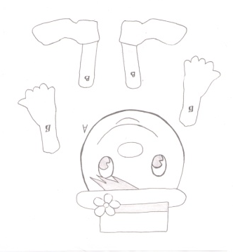
- С помощью шила проделываем отверстия в деталях | 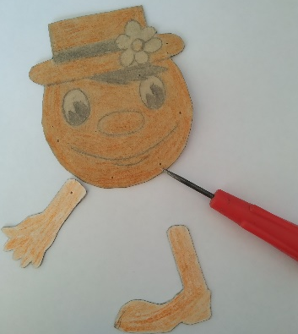
- Отрезаем проволоку, нам необходимо 4 проволочки длиной 100 мм | 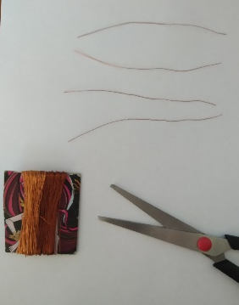
- Прикрепляем к колобку (деталь А) руки (детали Б):
- Берем одну проволочку и нанизываем на нее одну бисеринку, размещаем ее по центру, сгибаем проволоку | 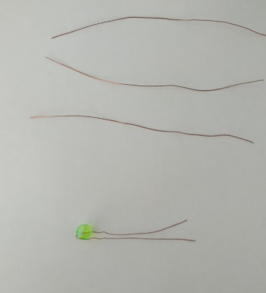
- Продеваем проволоку с бисеринкой в отверстие 1 детали А, затем в отверстие 1 детали Б | 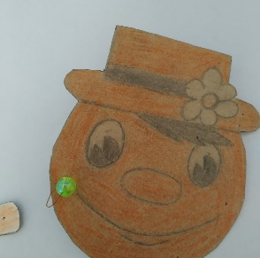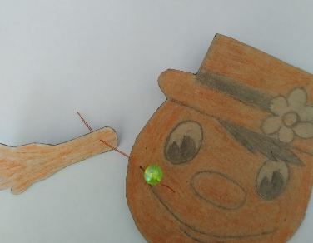
- Переворачиваем закрепленные детали, нанизываем на одну проволочку бисеринку, продеваем через нее вторую проволочку, этим как бы завязываем узелок | 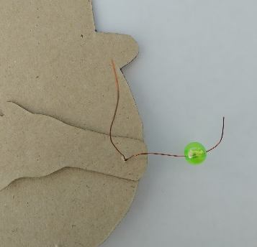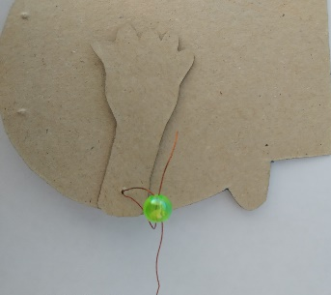
- Обкручиваем оставшимися кончиками проволочки бисеринку, этим регулируем плотность совмещения деталей | 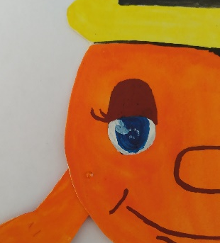
- Для того чтобы закрепить вторую руку, повторяем п.п. 7.1, 7.2, 7.3, 7.4 | 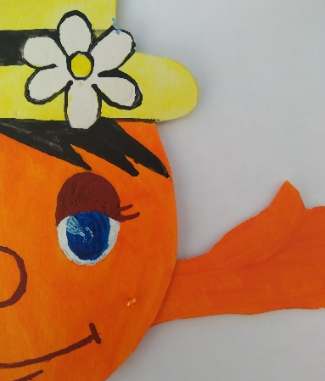
- Прикрепляем к колобку (деталь А) ноги (детали В):
  - Повторяем п. 7.1.
  - Продеваем проволоку с бисеринкой в отверстие 2 детали А, затем отверстие 2 детали В
  - Повторяем п.п. 7.3, 7.4
  - Для того чтобы закрепить вторую ногу, повторяем пункты 8.1, 8.2, 8.3
- Соединив все детали, с помощью проволочки регулируем плотность вращения деталей.
- Завершаем работу над марионеткой

Приложение 1
